Observez et analysez l’environnement à partir d’une photo et des propos de l’intervenante. Identifiez quelques pistes qui pourraient être explorées pour améliorer la situation.

Cas 1 : en lien avec un grand local épuré
Propos de l’intervenante : “Les enfants sont très souvent agités et restent tous collés ensemble. Le plaisir dégénère fréquemment en perte de contrôle et le retour au calme est difficile.”
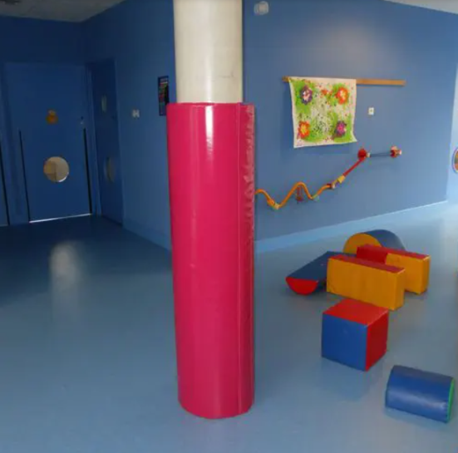
______________________________________________________________________________________________________________________________________________________________________________________________________________________________________________________________________________________________________________________________________________________________________________________________________________________________________________________________________________________________________

Source image : https://www.archiexpo.com/prod/modugame-mg-sport/product-58707-2219873.html

Cas 2 : en lien avec un local surchargé
Propos de l’intervenante : “ les enfants ne restent jamais longtemps dans leurs jeux. Ils butinent d’un jeu à l’autre.”
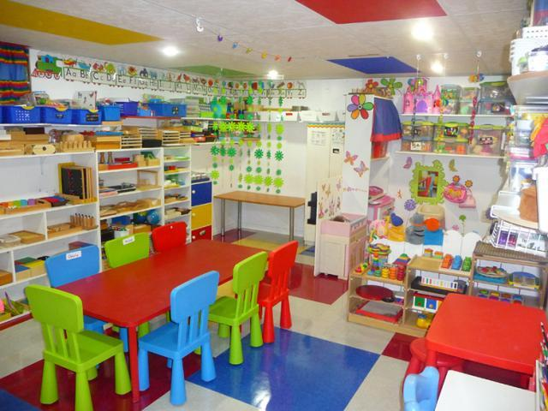
______________________________________________________________________________________________________________________________________________________________________________________________________________________________________________________________________________________________________________________________________________________________________________________________________________________________________________________________________________________________________

Source image : http://www.magarderie.com/

Cas 3 : en lien avec un coin calme
Propos de l’intervenante : “ Malgré l’ajout de matériel pour que les enfants puissent s’isoler et se détendre dans un coin, l’effet apaisant recherché n’est pas atteint. Les enfants s’y retrouvent tous pour jouer et celui qui veut se relaxer n’y arrive pas.”
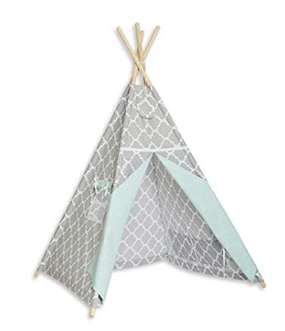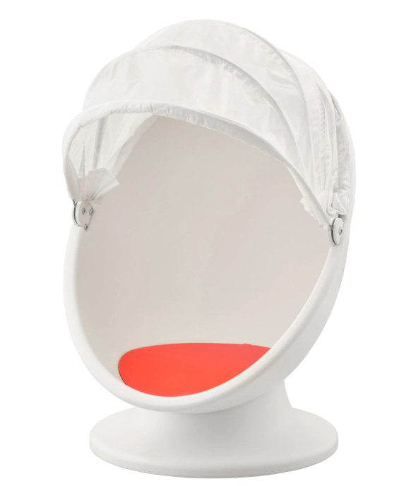
______________________________________________________________________________________________________________________________________________________________________________________________________________________________________________________________________________________________________________________________________________________________________________________________________________________________________________________________________________________________________

Source image tente : https://www.amazon.fr/Fun-mum-Tente-Tipi-Multicolore/dp/B07BMFYMXR
Source image chaise refermable : https://www.ikea.com/ca/en/p/ikea-ps-loemsk-swivel-armchair-white-red-10407136/

Cas 4: en lien avec l’aménagement extérieur
Propos de l’intervenante : “Les enfants ont un beau module mais ils ne savent pas à quoi jouer dehors. Les actions varient peu et finalement, je constate qu’ils ne bougent pas tant que ça. Ils me sollicitent souvent pour savoir à quoi jouer.”
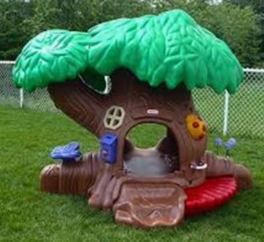
______________________________________________________________________________________________________________________________________________________________________________________________________________________________________________________________________________________________________________________________________________________________________________________________________________________________________________________________________________________________________

Source image : http://mail.techsport.ca/Nos-services/Garderies/Petite-enfance.html

